Urząd Miejski Otmuchów 2012-04-05
ul. Zamkowa 6
48-385 Otmuchów

L.dz. RP.7234.SOL.01.2012

WSZYSCY OFERENCI

O D P O W I E D Ź

na zapytania w sprawie SIWZ
POWIADOMIENIE
o zmianach SIWZ
Szanowni Państwo
Uprzejmie informujemy, iż w dniu 04 kwietnia 2012r. do Zamawiającego wpłynął wniosek o wyjaśnienie treści Specyfikacji Istotnych Warunków Zamówienia, w postępowaniu prowadzonym na podstawie przepisów ustawy z dnia 25 czerwca 2010 roku Prawo Zamówień Publicznych (Dz. U. z 2010 r. Nr 113, poz. 1655, z późn. zm.) w trybie przetarg nieograniczony na wykonanie zadania pn. „Rewitalizacja terenu rekreacyjno-wypoczynkowego „Solarium” wraz z monitoringiem i remontem kina „Podzamcze” w Otmuchowie – roboty budowlano- montażowe, mała architektura, nasadzenia – etap II”.

Pytanie :
- Dokumentacja projektowa nie zawiera konstrukcji nawierzchni (poszczególne warstwy z ich grubościami), natomiast w specyfikacji technicznej występują: korytowanie, warstwa mrozoodporna, podbudowa z tłucznia, obrzeża) – prosimy o jednoznaczne określenie konstrukcji nawierzchni, poprzez uzupełnienie dokumentacji projektowej o przekrój poprzeczny nawierzchni, oraz o uzupełnienie przedmiaru robót o brakujące elementy konstrukcji nawierzchni.

Odpowiedź :
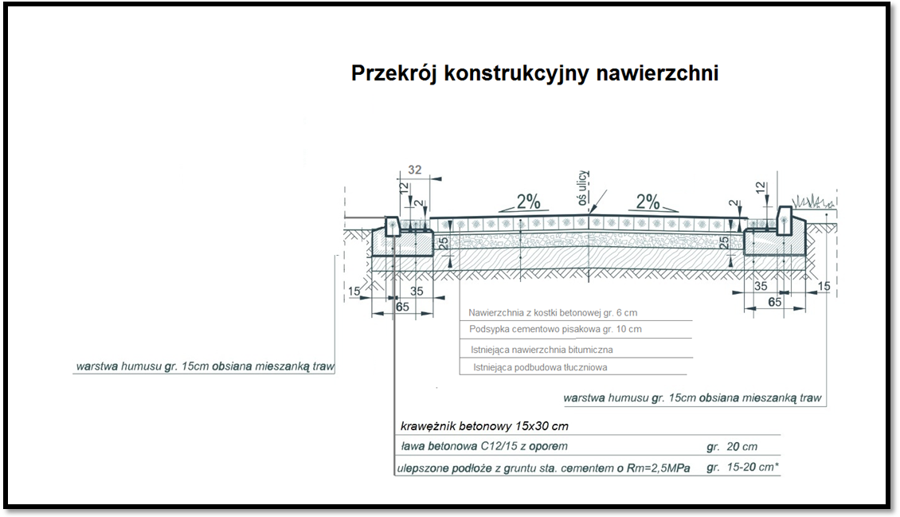

Pytanie :
- Dokumentacja nie zawiera ST dla okładziny schodów (poz.8 przedmiaru) i ścieków prefabrykowanych (poz. 13 przedmiaru) – prosimy o uzupełnienie dokumentacji.

Odpowiedź :
Specyfikację techniczną okładziny schodów (poz. 8 przedmiaru) oraz ścieków z prefabrykowanych elementów zawierają załączniki do ogłoszenia o przetargu.

Pytanie :
- Przedmiar robót w poz. 20 i 21 zawiera sadzenie drzew i krzewów iglastych, nie występujących w projekcie, co należy uznać za błąd – prosimy o korektę przedmiaru.
Odpowiedź :
W wycenie należy przyjąć wycenę dla sadzenia drzew i krzewów liściastych.

Pytanie :
- Według poz. 22-46 przedmiaru do posadzenia jest:
- 41 szt. drzew liściastych
- 1608 szt. krzewów liściastych
- 6910 szt. bylin
- 1170 szt. cebul
natomiast brakuje pozycji do wyceny wykonania sadzenia tych roślin – prosimy o uzupełnienie przedmiaru.

Odpowiedź :
W wycenie pozycji od 22-46 należy przyjąć dostawę wraz z nasadzeniem tych roślin.

Pytanie :
- Jaki gatunek rośliny kryje się pod opisem „żywopłot liściasty” w poz. 42 przedmiaru?

Odpowiedź :
Bukszpan wiecznie zielony Buxus sempervirens

Pytanie :
- Prosimy o podanie parametrów wielkościowych dla materiału roślinnego (dla drzew obwód pnia, dla krzewów i bylin wielkość pojemnika).
Odpowiedź :
Parametry dla materiału roślinnego podane są w ST Tereny Zielone (zawiera je załącznik do ogłoszenia o przetargu zamieszczony na stronie BIP).

Pytanie :
- W poz. 47 przedmiaru wskazano do wyceny 1680 szt. kory drzewnej – ponieważ jest to materiał objętościowy, prosimy o podanie objętości 1 szt. kory.
Odpowiedź :
W wycenie należy przyjąć 1680 szt. kory drzewnej w opakowaniu 80 L.

Pytanie :
- Dokumentacja projektowa i ST nie zawierają konstrukcji rzeki kamiennej – prosimy o uzupełnienie.
Odpowiedź :
Konstrukcja rzeki kamiennej - koryto 20cm wraz zagęszczeniem + kamień otaczak gr. 20 cm.

Pytanie :
- Prosimy o podanie przykładowego modelu ławek, lub ich szczegółowego opisu.
Odpowiedź :
model ławki
Długość ławki – 188cm.
Szerokość ławki – 74cm.
Wysokość całkowita – 80cm.
Wysokość siedziska – 42cm.
Szerokość siedziska – 46cm
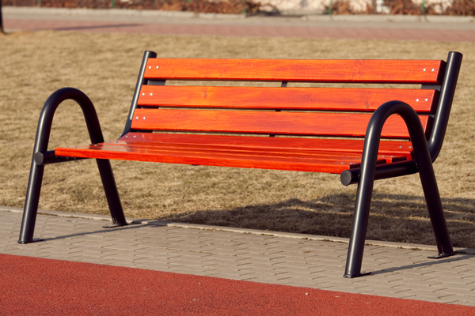

Pytanie :
- Brak dokumentacji dla mostka drewnianego (wymiary, materiały, konstrukcja, posadowienie) – prosimy o uzupełnienie.

Odpowiedź :
Mostek drewniany przedstawiony na wizualizacji
Wymiary całkowite:
- długość: 420 cm
- szerokość: 200 cm
- wysokość: 150 cm

Burmistrz Otmuchowa

Jan Woźniak

